โครงข่ายประสาทเทียมเพื่อการเรียนรู้ของเครื่องโดยใช้แบบจำลองของโคโฮเนน
Neural Network for Machine Learning using Kohonen’s model

นายศรุต พจนปรีชากุล
นายศักดิ์พจน์ ทองเลี่ยมนาค
อาจารย์เอื้อน ปิ่นเงิน อาจารย์ที่ปรึกษา

บทคัดย่อ
บทความฉบับนี้จะอธิบายความรู้เบื้องต้นเกี่ยวกับโครงข่ายประสาทเทียมอย่างง่ายๆ โดยพยายามหลีกเลี่ยงสมการและการพิสูจน์ทางคณิตศาสตร์ และเขียนในลักษณะสรุปใจความสำคัญและแนวคิดหลักๆ เกี่ยวกับ พื้นฐานทางชีววิทยา โครงสร้างของเซลล์ประสาท, แบบจำลองพื้นฐานของโครงข่ายประสาทเทียมซึ่งเป็นรูปแบบพื้นฐานของแบบจำลองอื่น ๆ , อัลกอริทึมการเรียนรู้ของโครงข่ายประสาทเทียม, เหตุผลในการใช้โครงข่ายประสาทเทียม, แบบจำลองต่าง ๆ ของโครงข่ายประสาทเทียม โดยเนื้อหาในส่วนนี้จะเน้นแบบจำลองของโคโฮเนน จากนั้นจะเป็นการประยุกต์ใช้แบบจำลองของ โคโฮเนนกับการตรวจสอบเงื่อนไขการมีฝนตก/ไม่มีฝนตกบนพื้นดิน ท้ายสุดเราจะกล่าวถึงข้อจำกัดของโครงข่ายประสาทเทียม

Abstract
This article describes about fundamental of neural network by avoid mathematics equation and proof. It ‘s wrote in “only-important-subject” style consist of biological background about structure of neuron, basic model of neural network that is the base of other models, learning algorithm of neural network, why neural network, models of neural network which this section scope on Kohonen’s model and the next is application of Kohonen’s model about detection of rain/no rain condition on ground. At last we will talk about the limitation of neural network.

1. บทนำ
ก่อนที่เราจะรู้ว่าโครงข่ายประสาทเทียม (Neural Network) คืออะไร เราคงจะอยากรู้ก่อนว่า ทำไมจึงต้องใช้มัน ? ทำไมจึงต้องโครงข่ายประสาทเทียม ? ซึ่งการจะตอบคำถามนี้เราต้องกลับมามองถึงระบบคอมพิวเตอร์ในปัจจุบันก่อน
จากเทคโนโลยีในปัจจุบัน เราพบปัญหาคอขวดต่าง ๆ มากมาย หนึ่งในนั้นคือการประมวลผลแบบตามลำดับ เพราะว่าในช่วงเวลาหนึ่ง ๆ คอมพิวเตอร์จะสามารถจัดการข้อมูลได้เพียงส่วนเล็ก ๆ เท่านั้น จึงเกิดขีดจำกัดในด้านความเร็วที่แม้ว่าเราจะป้อนข้อมูลให้มันเร็วเพียงใดก็ตาม ความเร็วในการจัดการกับข้อมูลของมันก็ยังเท่าเดิม
มีความพยายามที่ทำลายขีดจำกัดนี้มานานแล้วเช่น การประมวลผลแบบขนานหลายซีพียู แต่นั่นก็ยังไม่ใช่ทางออกที่ดีที่สุด เพราะมันก็ยังต้องสูญเสียเวลาในการรอการประมวลผลแบบตามลำดับอยู่ดี นี่ยังไม่รวมข้อเท็จจริงที่ว่าการเขียนโปรแกรมให้คอมพิวเตอร์ทำงานแบบขนานให้เกิดประสิทธิผลดีนั้นยังยากมากอีกด้วย ทีนี้เรามาดูในด้านอื่น ๆ กันบ้าง
แม้ว่าซูเปอร์คอมพิวเตอร์ในปัจจุบันจะมีความสามารถที่สูงมากมายเพียงใด แต่มันก็ไม่สามารถทำงานบางอย่างที่เด็กเล็ก ๆ สามารถทำได้ อย่างเช่น รู้จำใบหน้า, เรียนรู้การพูดและเดิน, รู้ว่ามีขนมอยู่ในเตาอบเมื่อไร
ระบบปัญญาประดิษฐ์ (AI) ที่ว่ามีความสามารถสูง ก็ยังทำไม่ได้ตามที่คนคาดหวัง เพราะแม้ว่ามันจะทำเรื่องที่คนคิดว่ายากให้เป็นเรื่องง่าย แต่มันก็สามารถที่จะทำเรื่องที่คนคิดว่าง่ายให้เป็นเรื่องยากได้เช่นกัน เนื่องจากมันยังขาดสิ่งที่เรียกว่า “การคิดโดยสัญชาตญาณ”
ทางออกในการทำลายขีดจำกัดเหล่านั้น คือ โครงข่ายประสาทเทียม ซึ่งงานที่มันสามารถทำได้นั้นมีอยู่หลายประเภทเช่น การรู้จำและจำแนกรูปแบบต่าง ๆ, การทำความเข้าใจในเสียงพูดและรูปภาพ, การประมวลผลของเซ็นเซอร์แบบต่าง ๆ, การควบคุมหุ่นยนตร์, การปรับปรุงผลลัพธ์ให้ดีขึ้น, การเรียนรู้ ฯลฯ โดยงานเหล่านี้ไม่จำเป็นต้องใช้โปรแกรมเฉพาะด้านเลย
โครงข่ายประสาทเทียม คือ รูปแบบการประมวลผลที่ได้รับแรงบันดาลใจมาจากการทำงานของระบบประสาทในสมองของมนุษย์ ดังนั้นก่อนที่เราจะทำความเข้าใจในระบบโครงข่ายประสาทเทียมเราจึงจำเป็นต้องมีความรู้เบื้องต้น เกี่ยวกับระบบประสาทในสมองก่อน

2. Biological Background
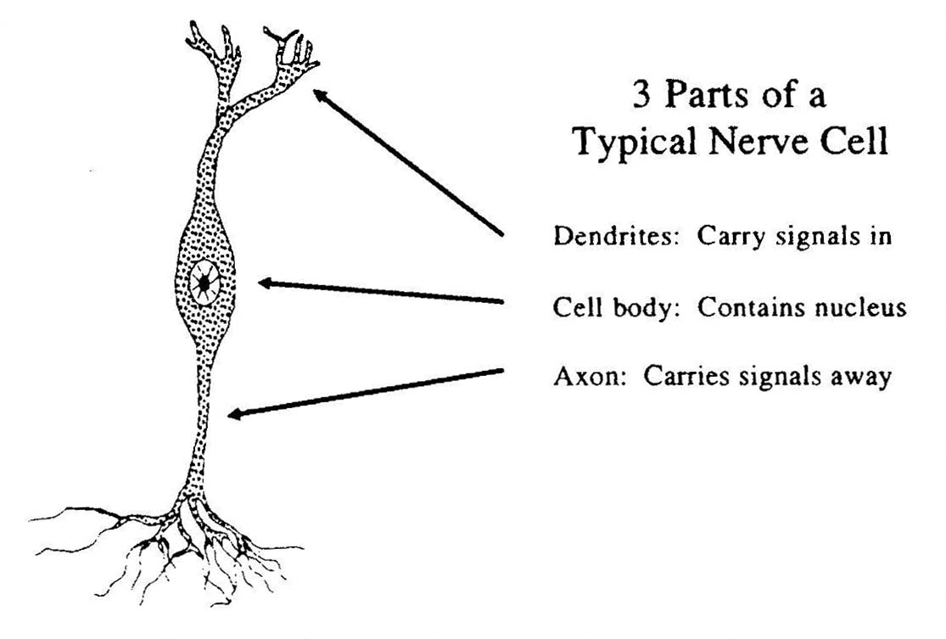
ในธรรมชาติเซลล์ประสาทของสิ่งมีชีวิตมีหลายประเภทแล้วแต่หน้าที่ของมัน เซลล์ประสาทในตัวคนเราก็เช่นกันมีหลายประเภทตามตำแหน่งและหน้าที่ของมัน เช่น เซลล์ประสาทกล้ามเนื้อ เซลล์ประสาทที่สมอง เซลล์ประสาทที่ลิ้นและจมูกเป็นต้น โครงสร้างและส่วนประกอบของเซลล์ประสาทโดยทั่วไป แสดงได้ดังรูป 2.1
รูป 2.1 เซลล์ประสาท
เซลล์ประสาทประกอบด้วยส่วนประกอบใหญ่ๆ 4 ส่วนคือ ตัวเซลล์ประสาทซึ่งมีนิวเคลียสอยู่ตรงกลาง รอบๆ ตัวของเซลล์ประสาทมีสิ่งที่ยื่นออกไปเพื่อส่งสัญญาณไปยังเซลล์ประสาทอื่น สิ่งดังกล่าวเรียกว่า แอกซอน(axon) ที่ปลายกึ่งจะแตกออกเป็นก้านย่อยๆ เรียกว่า เดนไดรท์(dendrite) เพื่อรับสัญญาณจากเซลล์ประสาทอื่นรอยต่อระหว่างก้านของเซลล์ประสาทกับเซลล์อื่นเรียกว่า ไซแนป(synapse) ซึ่งสามารถเปลี่ยนค่าความต้านทานได้ตามสัญญาณที่ส่งระหว่างกันของเซลล์ประสาท การส่งสัญญาณระหว่างเซลล์ประสาทสามารถทำได้โดยถ่ายเทสารประกอบของโซเดียมและโพแทสเซียม Hodgkin และ Huxley ซึ่งได้รับรางวัลโนเบลทางชีววิทยาได้ค้นพบว่า การไหลของสารประกอบโซเดียมและโพแทสเซียมของเซลล์ประสาทของปลาหมึกได้ทำให้เกิดความต่างศักย์ระหว่างสารที่อยู่ในแอกซอน และสารที่อยู่นอกแอกซอน ค่าความต่างศักย์จะอยู่ระหว่าง 50 ถึง 70 มิลลิโวลต์ จากผลการศึกษาดังกล่าวทำให้เราสามารถจำลองการทำงานเซลล์ประสาทโดยอาศัยวงจรทางอิเล็กโทรนิคได้

3. Basic Model of Neuron
จากศึกษาด้านชีววิทยาเราจะสามารถสร้างแบบจำลองทางคณิตศาสตร์ของเซลล์ประสาทแต่ละตัวได้ เรียกว่า นิวรอน(neuron) หรือ PE(processing element) ดังรูป 3.1
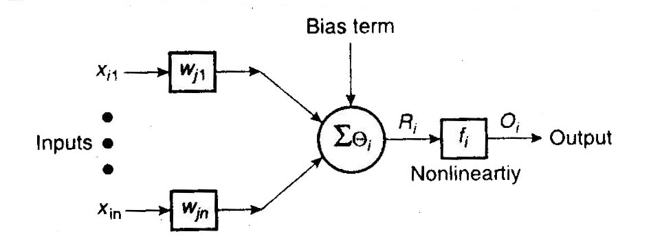
รูป 3.1 นิวรอนพื้นฐาน

จากรูป x_{ij} : input แต่ละตัวของ PE
w_{ij} : ค่าน้ำหนักของแต่ละ input (สัมประสิทธิ์ของ input)
R_{I} : ผลรวมของน้ำหนักทั้งหมด
O_{i} : ค่า output
Θ : ค่า threshold (firing condition)
F_{I} : transfer function
เมื่อ i เป็นหมายเลขของนิวรอน
j เป็น input ของนิวรอน
จะได้
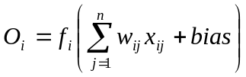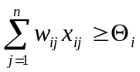 โดยจะมี firing condition คือ
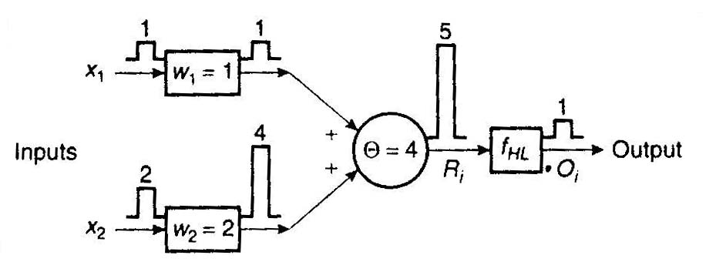
รูป 3.2 นิวรอนและการทำงาน

รูป 3.2 จะเป็นตัวอย่างการทำงานของ PE โดยมีขั้นตอนดังนี้
- input x₁ = 1 เข้ามาจะถูกคูณด้วย w₁ ซึ่งเท่ากับ 1 จะได้เป็น 1
- input x₂=2 ถูกคูณด้วย w₂ ซึ่งเท่ากับ 2 จะได้เป็น 4
- นำมารวมกันได้เท่ากับ 5
- นำไปเทียบกับค่า threshold(Θ) , 5 ≥ 4 ดังนั้นทำงาน (firing)
- ได้ R = 5 นำไปผ่าน transfer function
- ได้ O = 1 เพราะ transfer function เป็น hard limited (ดูรูปที่ 3.3)
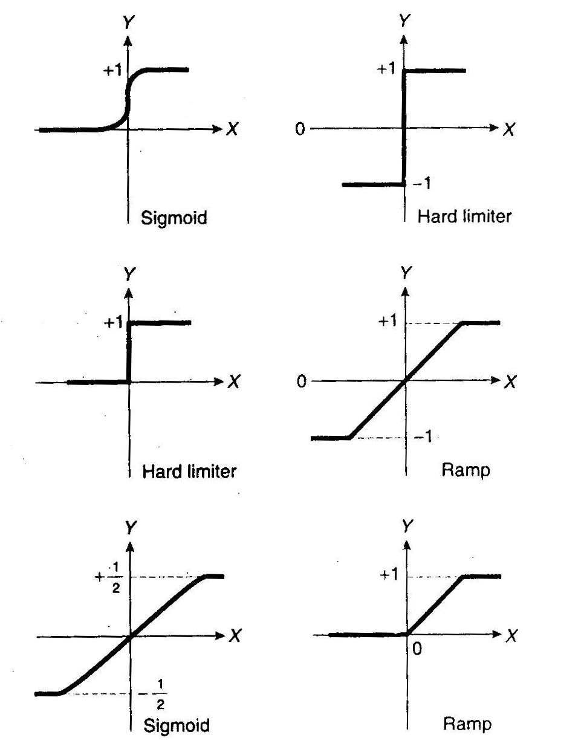
transfer function ที่ระบบประสาทใช้จะเป็นแบบง่ายๆ และอยู่ในรูปของ linear function ยกตัวอย่าง เช่น ความดังของเสียง หูคนเราจะตอบสนองความดังของเสียงเป็น logarithm function แต่ในระบบโครงข่ายประสาทเทียม transfer function ที่นิยมใช้กันส่วนใหญ่จะเป็น nonlinear function เพราะ จะสะดวกกว่ามากในการคำนวณ transfer function ที่ใช้มีหลายรูปแบบแต่ที่นิยมใช้กันมากมีอยู่สองรูปแบบ คือ แบบ hard limited และแบบ sigmoid ดังรูปที่ 3.3

รูปที่ 3.3 Transfer function ที่นิยมใช้
4. วิธีการเรียนรู้แบบทั่วไปของโครงข่ายประสาทเทียม
ในแบบจำลองทางคณิตศาสตร์ของนิวรอนจะเห็นได้ว่าเราต้องมีวิธีกำหนดค่าของ น้ำหนัก(w_{ij})ของแต่ละ input ซึ่งเรียกว่า learning algorithm ในท้ายที่สุดเมื่อเข้าสู่สภาวะสมดุล ค่าของน้ำหนัก (w_{ij}) ก็คือ โปรแกรมของระบบโครงข่ายประสาทเทียม
ในการเรียนรู้แบบ supervised (หัวข้อที่ 4) ระบบโครงข่ายประสาทเทียมนั้น เราจะต้องสร้างครู หรือวงจรที่สามารถเปรียบเทียบ output ที่ได้จากระบบกับ output ที่เราคาดหวังไว้ เมื่อเราใส่รูปแบบของ input ที่เรากำหนดไว้ลงไปในระบบโครงข่ายประสาทเทียม จากนั้นเปรียบเทียบ output ที่ได้จากระบบโครงข่ายประสาทเทียม (O_{i}) กับ output ที่เราคาดหวัง (T_{i}) แล้วสร้างเป็น error signal ป้อนเข้าไปที่ learning algorithm จากนั้นพยายามปรับค่า (w_{ij}) ที่ทำให้เกิด error น้อยที่สุด จากนั้นทำซ้ำอีกจนกระทั้งได้ error ที่น้อยที่สุดกับทุกๆ รูปแบบของ input ที่ใส่ลงไป
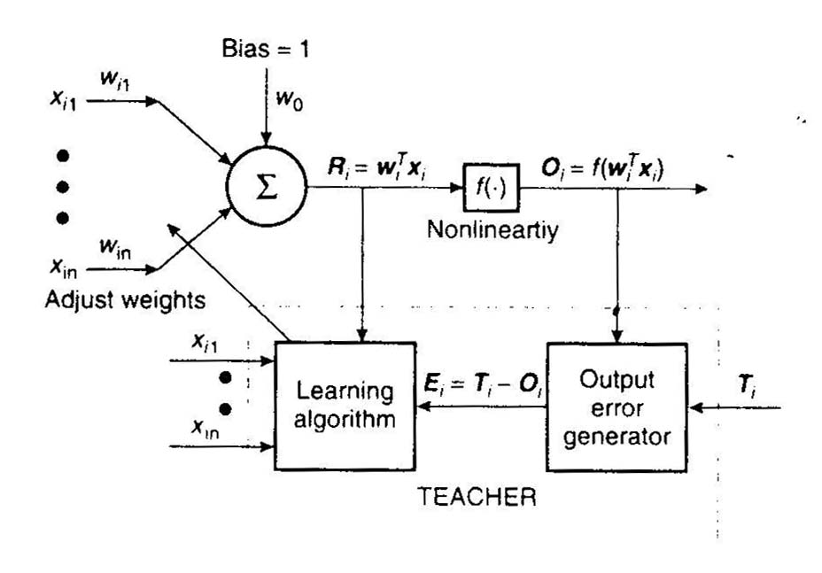
ปัจจุบันวงจรครูถูกสร้างขึ้นได้หลายๆ ทาง แต่ที่นิยมใช้กันมากที่สุด คือ microprocessor เพราะรูปแบบของ learning algorithm ที่ใช้นั้นส่วนใหญ่เป็นแบบ loop ของ sequential procedure
รูป 4.1 โครงข่ายประสาทเทียมพร้อมด้วยวงจรครู

5. ประเภทการเรียนรู้ทั่วไป
เราสามารถแบ่งวิธีการเรียนรู้ได้ออกเป็น 2 ประเภทใหญ่ ๆ คือ
1. supervised คือ การเรียนรู้แบบต้องมีผู้สอน (ครู) โดยจะนำ output ที่ได้ มาเปรียบเทียบกับ output ที่เราคาดหวังว่าจะได้ จากนั้นก็ปรับค่าน้ำหนักจน output ที่ได้เหมือนหรือใกล้เคียงกับที่เราคาดหวังไว้มากที่สุด เช่น การฝึกพูด เมื่อเราได้ยินเสียงคำพูดของครู เราก็จะจำเสียงนั้นไว้ จากนั้นเราก็พยายามออกเสียงเองแล้วฟังเสียงที่เราพูด จากนั้นนำไปเปรียบเทียบกับเสียงครูที่เราจำไว้ถ้ายังไม่เหมือนเราก็จะพยายามปรับและออกเสียงใหม่จนกระทั่งเราคิดว่าเหมือนแล้วจึงหยุด
2. unsupervised คือ การเรียนรู้ด้วยตนเอง นั่นคือ ไม่มี output ที่เราคาดหวังว่าจะได้ ระหว่างการสอนโครงข่ายประสาทเทียมจะได้รับ input หลายๆ รูปแบบ โครงข่ายประสาทเทียมจะพยายามยามแบ่งรูปแบบของ input ออกเป็น class ถ้ามี input ที่ไม่สามารถจัดเข้า class ใดได้ โครงข่ายประสาทเทียมจะสร้าง class ใหม่ขึ้นมา ยกตัวอย่างเช่น เราให้คนๆ หนึ่งมาดูสิ่งของหลายๆ ชิ้น จากนั้นบอกให้เขาแบ่งสิ่งของเหล่านั้นออกเป็นกลุ่มๆ เมื่อเสร็จแล้วให้เขาดูสิ่งของอีกอย่างหนึ่งจากนั้นถามเขาว่าต้องวางสิ่งนี้ไว้ในกลุ่มไหน ถ้าไม่สามารถวางลงได้ก็อาจจะต้องสร้างกลุ่มใหม่ แม้ unsupervised learning จะไม่ต้องการครู แต่ก็ต้องการ guidelines เพื่อการแบ่งกลุ่ม เช่น สี วัสดุ รูปทรง เป็นต้น
กฎของการเรียนรู้ เรายังไม่รู้ว่าในธรรมชาตินั้นการเรียนรู้เกิดขึ้นได้อย่างไร และการทดลองก็ไม่ทำได้ไม่ง่ายนัก การเรียนรู้จริงๆ นั้นซับซ้อน มากกว่ากฎที่เราพัฒนามากนัก และมีกฎที่น่าสนใจดังนี้
- Hebb’s Rule กฎแรกและเป็นที่รู้จักกันดีที่สุด เสนอโดย Donald Hebb ปรากฏอยู่ในหนังสือ The Organization of Behavior ของเขาในปี 1949 กล่าวว่า “ถ้า PE รับ input จาก PE อื่น และทั้งคู่มีเครื่องหมายเดียวกัน น้ำหนักระหว่าง PE สองตัวนั้นควรจะเพิ่มขึ้น”
- The Delta Rule เป็นกฎพื้นฐานที่เกิดจากความคิดง่ายๆโดยเปลี่ยนน้ำหนัก ให้ลดความแตกต่าง (Delta) ของ output ที่ได้กับ output ที่เราคาดหวังไว้ ของแต่ละ PE กฎนี้ยังเป็นพื้นฐานของ Widrow-Hoff Learning Rule และ Least Mean Square (LMS) Learning Rule
- Gradient Descent Rule ค่าของน้ำหนักจะถูกกำหนดด้วยการหาจุดกำเนิดของ error ระหว่าง output ที่ได้กับ output ที่คาดหวังไว้ โดยจะไม่สนใจ local minimum จะหาเฉพาะ global minimum
- Competitive Rule กล่าวว่า แต่ละ output จะตอบสนองกับรูปแบบของ input เพียงรูปแบบเดียวเท่านั้นและจะไม่ซ้ำกันด้วย
6. Architecture
การนำแต่ละนิวรอนมาเชื่อมต่อกันจนกลายเป็น Network นั้นเราสามารถทำได้หลายวิธีโดยเราจะแบ่งออกเป็น layer 3 layer คือ input layer, output layer และ hidden layer โดยข้อมูลจะเข้ามาทาง input layer และส่งต่อไปยัง hidden layer (ที่เรียกว่า hidden layer ก็เพราะผู้ใช้จะไม่สามารถเห็น ข้อมูลที่เข้าและออกใน layer นี้) จากนั้น hidden layer ก็ทำการประมวลผลข้อมูลแล้วก็ส่งไปยัง output layer ที่ซึ่งผลลัพธ์จะถูกส่งไปให้ผู้ใช้ รูป 6.1 ที่แสดงการเชื่อมต่อของ PE จนเป็น network ในแบบต่างๆ feedforward คือ ข้อมูลเคลื่อนที่จาก input layer ไปยัง output layer ส่วน feedback ก็ คือ ข้อมูลเคลื่อนที่จาก output layer ไปยัง input layer ,coopertive ก็คือ ระหว่างนิวรอนที่อยู่ใน layer เดียวกันจะเชื่อมต่อถึงกัน ,competitive คือ เอาต์พุทของนิวรอนแต่ละตัวใน layer นั้นจะต่อไปยังนิวรอนใน layer ถัดไปทุกตัว, heterofeedback คือ เอาต์พุทของนิวรอนใน layer นั้นสามารถ feedback กลับไปเป็น input ของนิวรอนอื่นๆ ใน layer เดียวกันได้
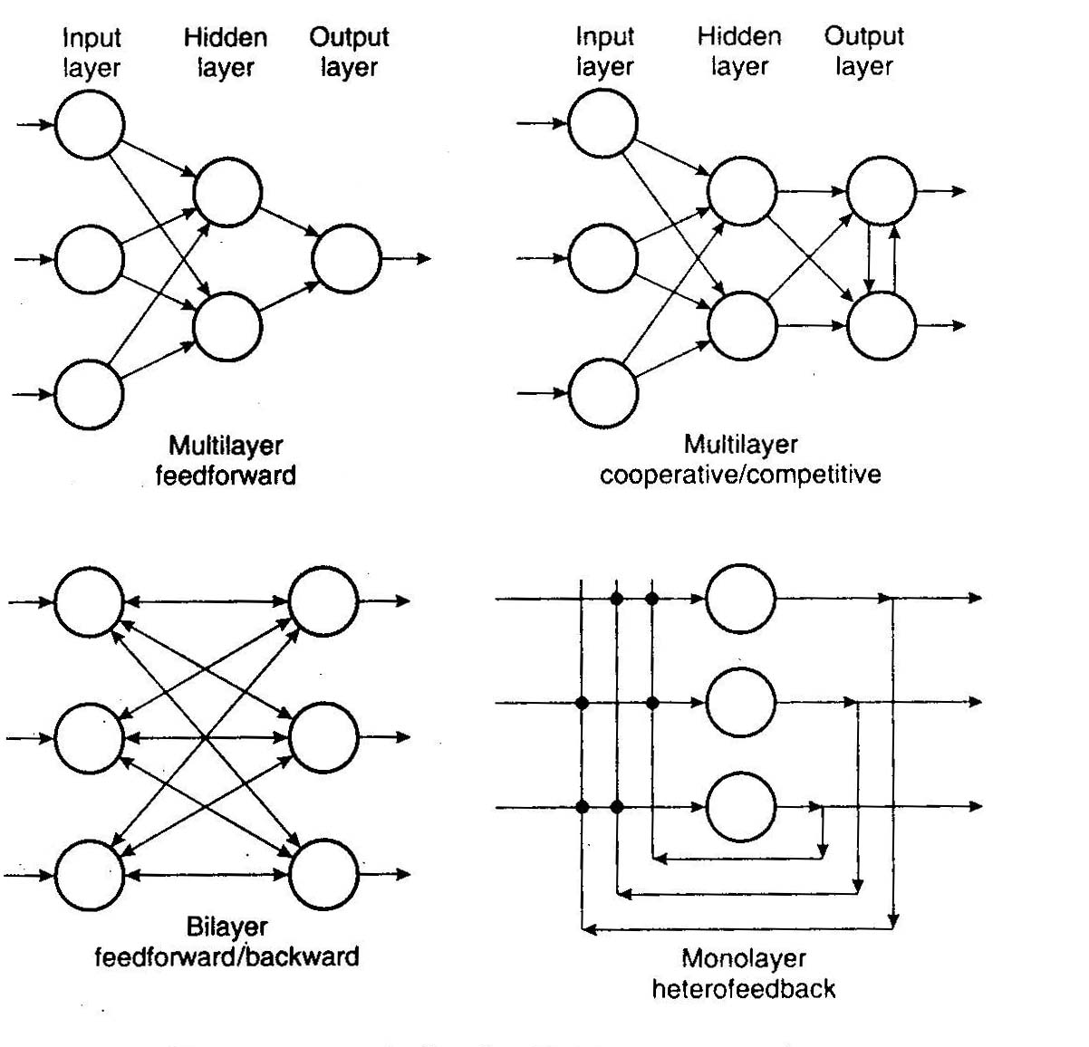
รูป 6.1 การเชื่อมต่อนิวรอนแบบต่างๆ
7. Neural Network Model
  - Perceptron
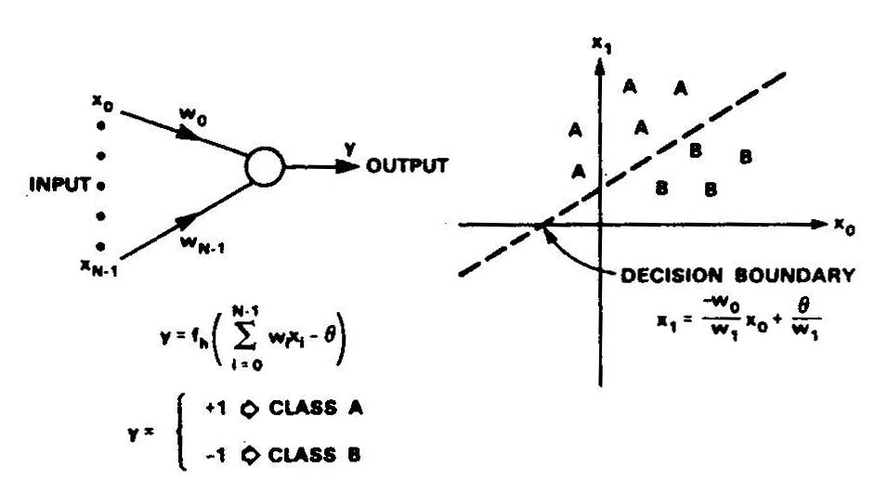
เป็นโมเดลที่ใช้ในการจดจำรูปอย่างง่ายๆ Perceptron จะแบ่ง input ที่ได้รับเข้ามาออกเป็น 2 class รูป 7.1 แสดงการทำงานของ Single layer Perceptron และการแบ่ง class โดย Single layer Perceptron แก้ได้เฉพาะปัญหาที่สามารถแบ่งข้อมูลออกเป็นสองฝั่งของเส้นตรง
รูป 7.1 Perceptron และการทำงาน

ข้อดี ง่ายและสามารถทำงานได้ดีเพราะมีการศึกษามานาน
การใช้งาน อ่านตัวหนังสือ(character recognition) และใช้ในการมองของหุ่นยนต์
ข้อจำกัด สามารถแก้ได้เฉพาะปัญหาที่สามารถแบ่งได้ด้วยเส้นตรงเท่านั้น แต่สามารถแก้ได้โดยการเพิ่ม layer
  - Back-Propagation(BP) Algorithm
คิดขึ้นโดย Paul Werbos ไม่ได้เป็น model แต่ถูกใช้เป็น algorithm ในการเรียนรู้ของระบบ feed forward multilayer กันอย่างกว้างขวาง ยกตัวอย่างเช่น multilayer Perceptron ดังรูป ซึ่งเป็นการยากมากในการคำนวณค่าของน้ำหนักใน hidden layer ถ้าใช้ algorithm แบบ Single layer เพราะเมื่อเราเปลี่ยนค่าน้ำหนักของตัวใดตัวหนึ่งจะส่งผลถึงตัวอื่นด้วย
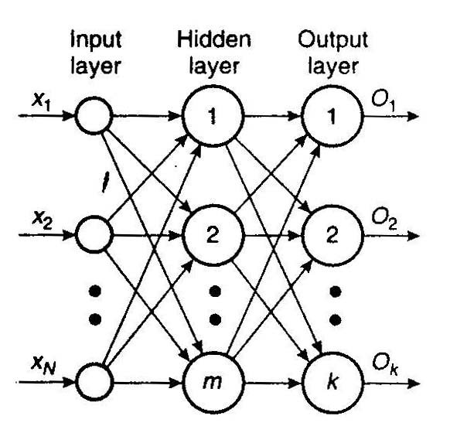
รูป 7.2 Multilayer Perceptron
BP มีหลักการ คือ ระหว่างที่ทำการสอนระบบ จะมีคู่ของรูปแบบ คือ (X,T) เกิดขึ้นโดย X คือ รูปแบบของ input และ T คือ รูปแบบของ output ที่คาดหวังไว้ X จะถูกส่งเข้าไปในระบบจากนั้นระบบก็จะทำการประมวลผลที่ละ layer จนได้ output สุดท้ายออกมาที่ output layer ความแตกต่างของ output ที่ได้กับ output ที่คาดหวังไว้ คือ error signal ซึ่ง error signal นี้จะขึ้นอยู่กับค่าของน้ำหนักของ neuron ในแต่ละ layer จากนั้นก็จะทำการคำนวณค่าน้ำหนักของ neuron ในแต่ละ layer ถอยหลังไปทีละ layer เริ่มจาก output layer ไปจนถึง input layer โดยพยายามทำให้ error signal ที่เกิดขึ้นมีค่าน้อยที่สุด จากนั้นทำอีกรอบจนระบบเข้าสู่สภาวะเสถียร(steady state) หรือ เมื่อค่าน้ำหนักไม่เปลี่ยน ระบบก็จะทำการเลือกคู่ของ input และ output ที่คาดหวังไว้คู่ใหม่มาทำอีก
ข้อดี สามารถจดจำรูปแบบของ input ได้มาก
การใช้งาน สังเคราะห์เสียงจากข้อความ, การเคลื่อนไหวของแขนกล, Image processing
ข้อจำกัด ต้องการการฝึกสอนอย่างมากและต้องมีตัวอย่างของ Input และ Output จำนวนมากและไม่มีอะไรรับประกันว่าระบบจะสามารถทำงานได้ดี
  - Adaptive Resonance Theory (ART)
สร้างขึ้นโดย Steven Grossberg และ Gail Carpenter โมเดลนี้จะใช้การเรียนรู้แบบ unsupervised และอยู่บนพื้นฐานของ competitive learning ที่สามารถหาประเภทต่างๆ ของ input ได้เอง และเรียนรู้ input ประเภทใหม่ๆ ได้ถ้าต้องการ โมเดลนี้ถูกสร้างขึ้นเพื่อแก้ปัญหาความไม่เสถียรภาพของ feedforward system เพราะระบบนี้เป็นการมีการนำการเรียนรู้แบบ bottom-up (input-output) และแบบ top-down (output-input) เข้าไว้ด้วยกัน
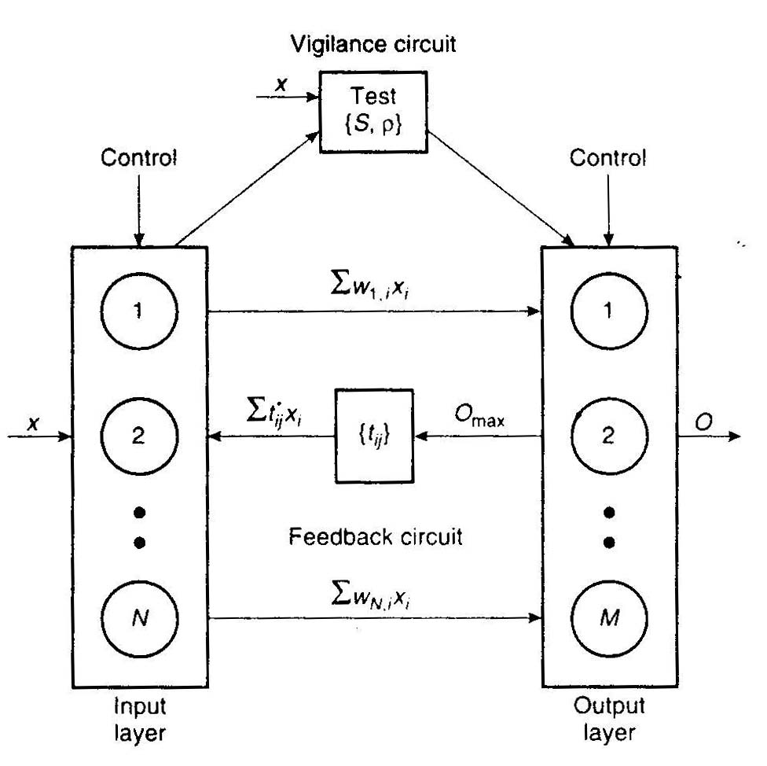
สถาปัตยกรรมของ ART จะประกอบด้วย 2 layer โดย layer แรกจะเป็น input และการเปรียบเทียบ (จำนวน N nodes) และ layer ที่สองจะเป็น output (จำนวน M nodes) สอง layer นี้จะมีการเชื่อมต่อกันแบบ feedforward กับ feedback และมีสัญญาณควบคุมทิศทางการไหลของข้อมูล รวมถึงอาจจะมี layer ที่อยู่ตรงกลางด้วยก็ได้ ดังรูป 7.3
รูป 7.3 ART network
เมื่อ input ผ่านเข้ามายัง bottom layer มันจะผ่านไปยัง top layer โดยผ่าน adaptive filter ที่ซึ่งระบบจะทำการคำนวณหา output โดยใช้การเรียนรู้แบบ competitive จาก bottom-up จากนั้นเมื่อระบบสามารถหา output ได้ที่ top layer แล้วก็จะทำการส่ง output นั้นกลับมายัง bottom layer โดยผ่าน adaptive filter ทำให้ตอนนี้ ใน input layer มี input 2 ตัว คือ input ที่เข้ามา และ ผลสะท้อนจาก output ระบบจะทำการเปรียบเทียบกันและถ้าเกิด error signal ก็จะทำการปรับค่าต่างๆ ในระบบแล้วทำการคำนวณ ขึ้น-ลง อย่างนี้ไปเรื่อยๆ จนกระทั่ง error signal ที่เกิดขึ้นน้อยจนยอมรับได้
ข้อดี สามารถเรียนรู้ได้โดยไม่เสียรูปแบบเดิมที่เก็บอยู่ใน Network (Plasticity and Stability) ซึ่งใช้ได้ดีกับ real time network
การใช้งาน ยังไม่มีการใช้งานมากนัก
ข้อจำกัด อินพุตและเอาต์พุตเป็นเลขสองตัวคือ 0 และ 1 เท่านั้น ทำให้เป็นการยากที่จะใช้แสดงรูปแบบที่ซับซ้อน และมีขีดจำกัดในการจำแนกประเภท ของข้อมูลได้อย่างมากเท่ากับจำนวนนิวรอนที่อยู่บน top layer
  - Hopfield Model
ถูกคิดขึ้นโดย John J.Hopfield โมเดลนี้จะประกอบไปด้วย PE ที่มี 2 output คือ noninverting และ inverting โดยแต่ละ output ของ PE จะสามารถต่อเข้ากับ input ของ PE ตัวอื่นได้ยกเว้นตัวมันเอง และรอยต่อจะมีการกำหนดขนาดของน้ำหนักไว้ PE ไหนที่มีผลลัพธ์เสริมกันก็จะใช้การต่อแบบ Positive (noniverting) แต่ถ้า PE ไหนมีผลลัพธ์ที่ตรงข้ามกันเราก็จะต่อแบบ Negative (inverting) รอยต่อนี้จะถูกต่อแบบ Positive ถ้า input ที่เข้ามากับ output ที่ได้นั้นจาก PE นั้นตรงกัน และจะถูกต่อแบบ Negative ถ้า input ที่เข้าไปกับ output ที่ได้จาก PE นั้นไม่ตรงกัน
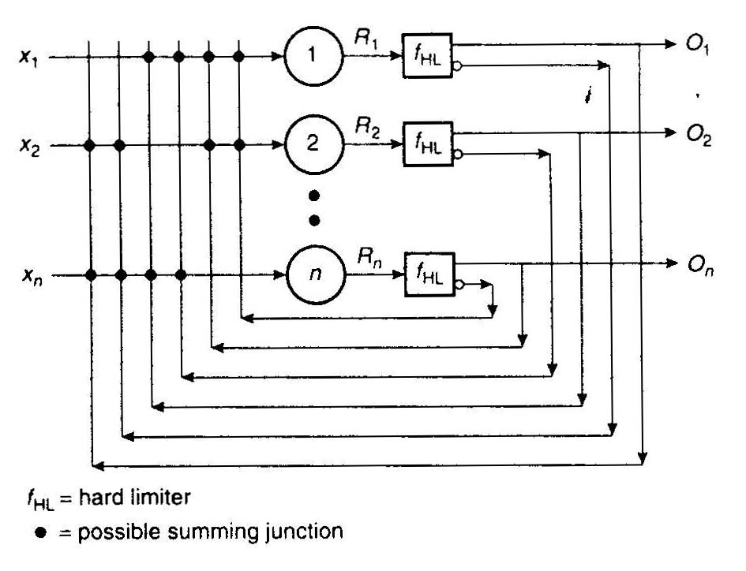
รูปที่ 7.4 Hoffield network
ข้อดี สามารถเปลี่ยนเป็น Hardware ได้ง่าย
การใช้งาน ควบคุมหุ่นยนต์ การจำแนกว่าเป็นฝ่ายศัตรูหรือมิตรในทางทหาร และสามารถแก้ปัญหาที่แก้ไม่ได้(np-complete problem) เช่น traveling salesman ได้ดี
ข้อจำกัด ความจุของระบบที่จำกัดอยู่ที่ประมาณ 15% ของจำนวน PE
7.5 Kohonen’s Self-Organizing Map
ก่อนที่เราจะทำความเข้าใจกับ Self-Organizing Map เราต้องพูดถึง Linear Vector Quantization (LVQ) LVQ เป็นการปรับขอบเขตของการแบ่งประเภทเพื่อลดการเกิดการจัดกลุ่มผิดพลาดให้มากที่สุด LVQ นี้มีเพียง layer เดียวโดยแต่ละ node ต่ออยู่กับ input ทุกอันที่เข้ามาและจะตอบสนองต่อรูปแบบของ input ที่เข้ามาเพียงรูปแบบเดียว
ในระหว่างการสอนสำหรับรูปแบบของ input แต่ละแบบ LVQ จะหา output node ที่เหมาะสมกับ รูปแบบ input นั้น และเมื่อมี input รูปแบบใหม่ที่แตกต่างจากเดิมเข้ามา ระบบก็จะหา output node ที่เหมาะสม node ใหม่ และย้าย output node เดิมออกไป รวมทั้งย้าย output node ใหม่ที่ได้นั้นเข้ามาใกล้รูปแบบ input นั้น ดังรูป
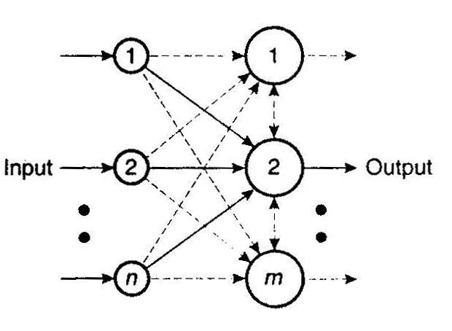
รูป 7.5 LVQ และการทำงาน
Self-Organizing Map (SOM)เป็นการพัฒนามาจาก LVQ โดยจะมีเพียง layer เดียวเหมือนกัน และ ใช้ระยะห่างในการหา output node ที่ใกล้เคียงกับรูปแบบของ input ที่ให้มากที่สุด จะแตกต่างกันที่ SOM output node จะไม่ขึ้นอยู่กับ class ที่รู้ แต่จะขึ้นอยู่กับ กลุ่มที่ไม่รู้จักที่ SOM หาจากข้อมูลที่ให้โดยอัตโนมัติ
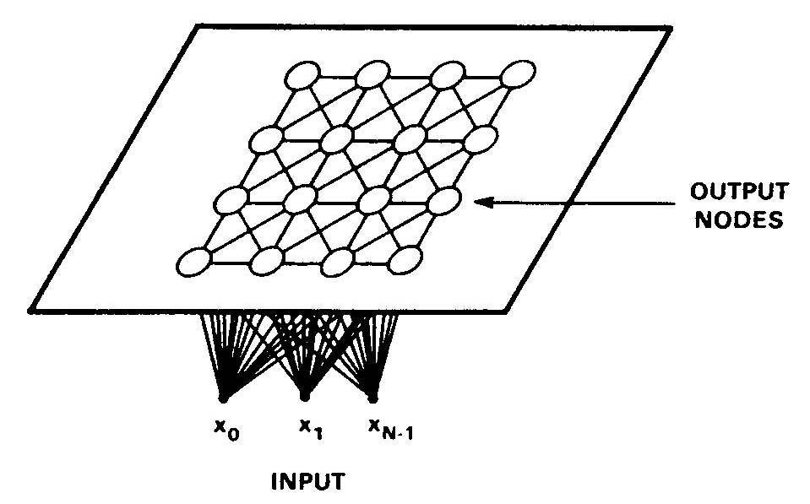
ระหว่างการสอน SOM หา output node ที่มีระยะห่าง (vector) จากรูปแบบของ input น้อยที่สุด จากนั้นก็เปลี่ยนค่าน้ำหนักของ node เพื่อเพิ่มความเหมือนกับรูปแบบของ input ส่งผลไปถึงน้ำหนักของ node ข้างเคียงแม้ว่าจะมีเพียงความสัมพันธ์ที่ไม่สามารถคาดหมายได้กับรูปแบบของ input เท่านั้น รูปแบบที่เปลี่ยนไปจะทำให้ output node ที่ได้เปลี่ยนไปและจะส่งผลกับ node ข้างเคียงของ node นั้นด้วยเช่นกัน การทำเช่นนี้จะทำให้เกิดการย้ายoutput node ไปยังตำแหน่งที่ ครอบคลุมรูปแบบ input ทั้งหมดที่ให้เข้าไประหว่างการสอน
รูปที่ 7.6 โครงข่ายโคโฮเนน
ข้อดี ความไม่เหมือนกับโมเดลอื่นๆ สามารถแยกประเภทที่มีการกระจายของข้อมูลได้ดี มีความรวดเร็วสามารถทำงานในเวลาจริง(real time) ได้
การใช้งาน การจดจำเสียงพูด (speech recognition)
ข้อจำกัด ทำงานได้ดีกับระบบขนาดใหญ่เท่านั้น ไม่สามารถกำหนดรูปแบบของ output ได้

8. การประยุกต์ใช้โครงข่ายโคโฮเนน

การตรวจสอบเงื่อนไขของการมี/ไม่มีฝนตก
ประเด็นที่สำคัญอย่างหนึ่งในการใช้เรดาร์วิเคราะห์ปริมาณน้ำฝนคือ ต้องรู้ก่อนว่ามีฝนตกหรือไม่ เพราะว่าระบบเรดาร์บอกสภาพอากาศส่วนใหญ่ถูกออกแบบให้ตัวรับมีความไวที่สูงมาก ขนาดที่แม้แต่คลื่นแม่เหล็กไฟฟ้าอ่อน ๆ ที่สะท้อนจากกลุ่มเมฆยังตรวจพบได้ ซึ่งจะส่งผลให้มันแสดงผลผิดพลาดโดยบอกว่ามีฝนตก ดังนั้นจึงมีความจำเป็นที่จะต้องมีแบบแผนการตรวจสอบ และตัดสินใจเพื่อที่จะตัดสินว่ามีฝนตกหรือไม่ ก่อนที่จะทำการวิเคราะห์ปริมาณน้ำฝนโดยการวัดจากเรดาร์
จากที่กล่าวมาจะเห็นได้ว่าเราต้องการแบบแผนการจำแนกประเภทที่ฉลาด ๆ ซึ่งสามารถจำแนกการมีและไม่มีฝนตกได้ ซึ่งนำไปสู่เนื้อหาหลัก ๆ ในส่วนนี้คือ การสร้างโครงข่ายประสาทเทียมที่ตรวจสอบการมีและไม่มีฝนตกจากการวัดการสะท้อนทางเรดาร์ จากการที่ข้อมูลแนวตั้ง (vertical profiles) ของการสังเกตทางเรดาร์บรรจุข้อมูลจำนวนมากเกี่ยวกับโครงสร้างของพายุ เราจึงใช้มันเป็นอินพุตเข้าตัวจำแนกการมี/ไม่มีฝนตก โดยในที่นี้จะใช้ตัวอย่างการสะท้อน 4 ตัวอย่าง (ซึ่งมาจากข้อมูลแนวตั้งเหนือตำแหน่งที่วิเคราะห์ปริมาณฝนตก) ในการสร้างอินพุตเวกเตอร์ ตัวอย่างเหล่านี้คือการวัดการสะท้อนโดยเฉลี่ยซึ่งวัดในพื้นที่ 3 X 3 กม. เหนือพื้นดิน ที่ความสูง 1.5, 2.5, 3.5 และ 4.5 กม. ตามลำดับ
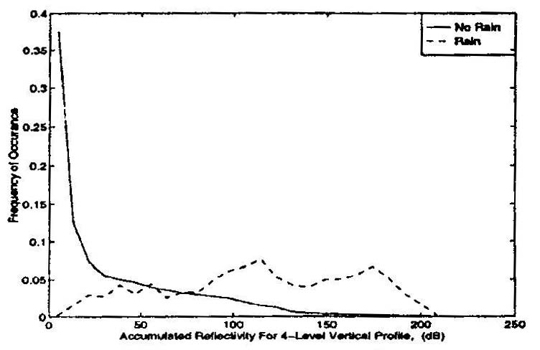
ขั้นตอนการประมวลผลล่วงหน้าทางสถิติสำหรับข้อมูลจากเรดาร์จะแนะนำในหัวข้อถัดไป หลังจากนั้นจะเป็นเรื่องของการพัฒนาโครงข่าย SOFM ของโคโฮเนนสำหรับการจำแนกการมีและไม่มีฝนตก สุดท้ายจะเป็นการแสดงผลการทดสอบโครงข่ายจากการจำแนกข้อมูลจากเรดาร์ (รวบรวมโดยระบบเมลเบิร์น NEXRAD) ซึ่งผลลัพธ์จะถูกเปรียบเทียบกับการวัดระดับน้ำฝนจริงทางพื้นดินด้วย

รูปที่ 8.1 การจำแนกประเภทล่วงหน้า มีฝน/ไม่มีฝน โดยมีพื้นฐานมาจากค่าการสะท้อนสะสมของข้อมูลแนวตั้ง

การประมวลผลล่วงหน้าทางสถิติ
ชุดข้อมูลผลการสะท้อนโดยเฉลี่ยที่ความสูง 1.5, 2.5, 3.5 และ 4.5 กม. (วัดบริเวณเหนือโครงข่ายวัดปริมาณน้ำฝนฟลอริดา TRMM ซึ่งในที่นี้เป็นตัววัดปริมาณน้ำฝน 49 ครั้งภายในช่วง 20 วันของเดือนกรกฎาคม 1993) จากระบบเมลเบิร์น NEXRAD เรดาร์ CAPPI สแกน จะใช้ในการหาผลรวมของค่าการสะท้อนเฉลี่ยสี่ค่า Z_{sum} จากการศึกษา Z_{sum}กับการวัดในระดับที่สอดคล้องกันกับมันแสดงให้เห็นว่า ในทุก ๆ กรณีที่ Z_{sum} ไม่เป็นศูนย์จะสอดคล้องกับการมีฝนตก (กล่าวคือระดับน้ำฝนไม่เป็นศูนย์) อย่างไรก็ตามยังมีหลายกรณีที่ Z_{sum} ไม่เป็นศูนย์แต่ฝนไม่ตก (กล่าวคือระดับน้ำฝนเป็นศูนย์) กราฟแสดงค่า Z_{sum} ซึ่งมีทั้งกรณีมีและไม่มีฝนตกบนพื้นดินแสดงไว้ดังในรูปที่ 8.1 จะเห็นได้ว่าในกรณีที่ไม่มีฝนตกทั้งหมดจะมีค่า Z_{sum} ทีต่ำกว่า และจุดตัดของกราฟสองเส้นคือค่า Z_{sum} ประมาณ 50 dBZ ซึ่งหมายความว่าสำหรับค่า Z_{sum} ที่ต่ำกว่า 50 dBZ ข้อมูลแนวตั้งที่ได้จะเป็นการไม่มีฝนตกแน่นอน ดังนั้นเราจึงเลือกค่า Z_{sum} ที่ 50 dBZ เป็นค่าขีดเริ่ม เป็นผลให้ข้อมูลแนวตั้งทั้งหมดที่มีค่า Z_{sum} น้อยกว่า 50 dBZ จะมีความสัมพันธ์กับกรณี “ไม่มีฝนตก” และจะไม่ถูกใช้ในการวิเคราะห์ปริมาณน้ำฝน สำหรับข้อมูลแนวตั้งที่มีค่า Z_{sum} มากกว่า 50 dBZ จะเห็นได้ว่ามีการซ้อนทับกันระหว่างสองกรณี เราจึงจำเป็นต้องตรวจสอบข้อมูลแนวตั้งเหล่านี้โดยวิธีที่ละเอียดกว่าเดิมเพื่อการจำแนกประเภทที่ละเอียดกว่าเดิม โครงข่าย SOFM ของโคโฮเนนนั้นถูกพัฒนาให้สามารถแก้ปัญหานี้ได้
โครงข่าย SOFM ของโคโฮเนนสำหรับการจัดกลุ่มข้อมูลแนวตั้ง
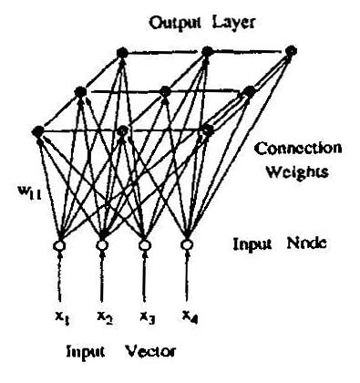
ก. โครงสร้างของโครงข่ายโคโฮเนน โครงข่ายโคโฮเนนโดยทั่วไปจะประกอบด้วยชั้นอินพุตและชั้นเอาต์พุต นิวรอนในชั้นเอาต์พุตโดยปกติจะอยู่บนโหนดของตารางหนึ่งหรือสองมิติ โหนดของชั้นอินพุตแต่ละโหนดจะเชื่อมกับนิวรอนในชั้นเอาต์พุตทุกโหนดโดยน้ำหนักต่าง ๆ กัน นิวรอนชั้นเอาต์พุตยังเชื่อมต่อขยายออกไปอีกทางด้านข้างด้วย รูปที่ 8.2 แสดงโครงสร้างของโครงข่ายโคโฮเนนที่มีโหนดอินพุต 4 โหนด และมีชั้นเอาต์พุตขนาด 3 x 3

รูปที่ 8.2 โครงสร้างของโครงข่ายโคโฮเนน SOFM

ข. อัลกอริทึมการเรียนรู้ของ SOFM โครงข่ายโคโฮเนนเรียนข้อมูลอินพุตผ่านทางวิธี unsupervised competitive approach (โครงข่ายจะค้นพบรูปแบบ, คุณสมบัติ, ความสัมพันธ์ หรือประเภทของข้อมูลอินพุตด้วยตัวของมันเอง) ในระหว่างกระบวนการเรียนรู้ อินพุตเวกเตอร์จะเข้าสู่โครงข่ายตามลำดับโดยไม่ต้องระบุเอาต์พุตเป้าหมาย
อัลกอริทึมการเรียนรู้แบบแข่งขัน (competitive learning) ถูกประยุกต์ใช้พัฒนาโครงข่ายการจัดระเบียบคุณสมบัติด้วยตนเอง (SOFM) นี้ โดยมีขั้นตอนสำคัญอยู่สองขั้นตอนคือ
- คำนวณอินพุตสุทธิสำหรับนิวรอนเอาต์พุตทั้งหมด และหานิวรอนที่มีอินพุตสุทธิใหญ่ที่สุด เราเรียกนิวรอนนี้ว่า นิวรอนชนะ (winning neuron) หรือ (winner take-all neuron) โดยถ้าน้ำหนักของแต่ละนิวรอนถูกทำให้เป็นเสถียรแล้ว นิวรอนชนะจะมีระยะห่างระหว่างเวกเตอร์ปกติกับอินพุตเวกเตอร์น้อยที่สุด
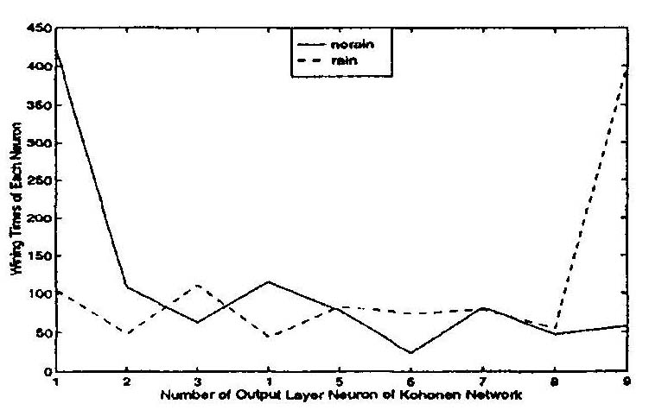
- อัพเดตน้ำหนักที่เชื่อมต่อกับนิวรอนชนะและนิวรอนข้างเคียงที่อยู่ติดกับมัน น้ำหนักของการเชื่อมต่อทั้งหมดกับนิวรอนชนะและกับตัวอื่น ๆ ในบริเวณนี้จะถูกแก้ไขเพื่อให้นิวรอนเหล่านี้มีความตอบสนองต่ออินพุตปัจจุบันมากขึ้น
รูปที่ 8.3 จำนวนครั้งที่ชนะในโครงข่ายโคโฮเนน SOFM แบบชั้นเอาต์พุตขนาด 3 x 3 สำหรับกรณี มีฝน และไม่มีฝนตก
ค. การพัฒนาของโครงข่าย SOFM สำหรับ เมลเบิร์น NEXRAD หลังจากที่เราใช้ค่าขีดเริ่มที่ Z_{sum} = 50 dBZ กับชุดข้อมูลการสะท้อนในแนวตั้ง 15671 ข้อมูล โดยข้อมูลที่มีค่า Z_{sum} ต่ำกว่า 50 dBZ ถูกตัดออกไปทั้งหมด อย่างไรก็ตามยังเหลือข้อมูลแนวตั้งอยู่อีก 4285 ข้อมูล เราเอา 1000 ข้อมูลจาก 4285 ข้อมูลที่ไม่มีฝนตก และอีก 1000 ข้อมูลจาก 1160 ข้อมูลที่มีฝนตกมาผสมกันเป็นข้อมูลฝึกให้โครงข่ายโคโฮเนน
เมื่อผ่านกระบวนการเรียนรู้ไปแล้ว โครงข่ายโคโฮเนนจะทำการจัดระเบียบนิวรอนเอาต์พุต 9 โหนดบนตาราง เป็นผลให้เกิดการแบ่งกลุ่มข้อมูลออกเป็น 9 กลุ่มนั่นเอง มีรายละเอียดขั้นตอนตามลำดับดังนี้
1. ในการจัดกลุ่มข้อมูลแนวตั้ง เราเลือกอัตราการเรียนรู้เบื้องต้นเป็น 0.3 และมันจะลดลงแบบเชิงเส้นเรื่อย ๆ เมื่อมีการเรียนรู้ซ้ำ ๆ กันมากขึ้น หลังจากการฝึก 6000 รอบ กลุ่มต่าง ๆ ถูกแบ่งชัดเจนขึ้นและมีความเสถียร ตารางที่ 1 แสดงรายการของกลุ่มข้อมูลการสะท้อนแนวตั้ง 9 กลุ่ม ซึ่งสอดคล้องกับ 9 นิวรอนเอาต์พุต
ตารางที่ 1 กลุ่มข้อมูลการสะท้อนแนวตั้งที่จัดขึ้นโดยโครงข่ายโคโฮเนนขนาด 3 x 3
หมายเลข  นิวรอน | กลุ่มของข้อมูลแนวตั้ง
หมายเลข  นิวรอน | Z_{h} (1) | Z_{h} (2) | Z_{h} (3) | Z_{h} (4)
1 | 19.34 | 18.90 | 19.91 | 19.43
2 | 22.41 | 21.45 | 21.38 | 19.97
3 | 29.81 | 27.92 | 25.26 | 21.76
4 | 20.55 | 20.59 | 22.30 | 22.13
5 | 27.57 | 27.09 | 27.53 | 26.50
6 | 35.27 | 34.24 | 32.92 | 30.65
7 | 24.00 | 25.02 | 28.27 | 28.90
8 | 32.91 | 32.97 | 34.23 | 33.81
9 | 38.00 | 37.45 | 37.14 | 36.05
2. หลังจากนั้นเราจะทำการระบุประเภทโดยยึดการลงมติ (vote) โดยหลังจากกลุ่มข้อมูลแนวตั้งถูกจัดกลุ่มเรียบร้อยแล้ว ข้อมูลผสม 2000 ข้อมูลซึ่งมีทั้งตัวอย่างของ “มีฝนตก” และ ”ไม่มีฝนตก” ถูกป้อนเข้าโครงข่ายโคโฮเนนอีกครั้ง (สังเกตได้ว่าแต่ละตัวอย่างในชุดข้อมูลฝึกถูกตั้งชื่อเป็น “มีฝน” หรือ “ไม่มีฝน”) ถ้าอินพุตเวกเตอร์อยู่ใกล้กับกลุ่มข้อมูลแนวตั้งที่มีความสัมพันธ์อยู่กับนิวรอนเอาต์พุตมากที่สุด นิวรอนเอาต์พุตนี้ก็จะกลายเป็นนิวรอนชนะ ซึ่งเราจะได้ว่าเอาต์พุตของนิวรอนนี้คือ หนึ่ง และเอาต์พุตของนิวรอนอื่น ๆ เป็น ศูนย์ ตามกฎ “วินเนอร์เทคออล (winner take all)” ของอัลกอริทึมการเรียนรู้แบบแข่งขัน (competitive) จากนั้นเราจะสะสมจำนวนครั้งที่ชนะของแต่ละเอาต์พุตนิวรอนไว้
หลังจากที่ชุดข้อมูลฝึกทั้งหมดถูกป้อนเข้ากับโครงข่ายโคโฮเนน เราจะรู้ผลรวมของจำนวนครั้งที่ชนะของทั้งกรณี “มีฝน” และ ”ไม่มีฝน” ที่นิวรอนเอาต์พุตแต่ละโหนด เนื่องจากแต่ละโหนดถูกเชื่อมโยงกับกลุ่มข้อมูลแนวตั้ง เราจึงรู้ว่าข้อมูลแนวตั้งนี้จะเกี่ยวพันกับกรณีมีฝนหรือไม่มีฝนมากกว่ากัน โดยขึ้นอยู่กับจำนวนครั้งที่ชนะสำหรับทั้งสองกรณี รูปที่ 8.3 แสดงจำนวนครั้งที่ชนะของแต่ละนิวรอนในโครงข่ายโคโฮเนนที่มีชั้นเอาต์พุตขนาด 3 x 3 สำหรับกรณีมีฝน หรือไม่มีฝน สังเกตได้ว่ามี 1000 ตัวอย่างสำหรับแต่ละกรณีในข้อมูลฝึก เราจะเห็นได้จากรูปที่ 8.3 ว่านิวรอนหมายเลข 1 มีจำนวนครั้งที่ชนะกรณี ไม่มีฝนมากกว่า และนิวรอนหมายเลข 9 มีจำนวนครั้งที่ชนะกรณีมีฝนมากกว่า จากการอ้างอิงตารางที่ 1 กลุ่มข้อมูลแนวตั้งที่มีความสัมพันธ์กับนิวรอน 1 จะมีค่าการสะท้อนต่ำที่สุดที่ระดับความสูงทั้งสี่ระดับ ในขณะที่ข้อมูลแนวตั้งที่มีความสัมพันธ์กับนิวรอนหมายเลข 9 จะมีค่าการสะท้อนสูงที่สุดในทุกระดับความสูง ถ้าเรายึดเอาการลงมติโดยมีพื้นฐานจำนวนครั้งที่ชนะสำหรับกรณีมีฝน และไม่มีฝน หลังจากนั้นให้กรณีที่มากกว่าชนะ และจะเป็นผลลัพธ์ในการจำแนกประเภท
ตารางที่ 2 แสดงรายการของผลการลงมติ อัตราการจำแนกประเภทที่ถูกต้องสำหรับกรณีไม่มีฝนคือ 729/1000 = 72.9% สำหรับกรณีมีฝนคือ 724/1000 = 72.4% อัตราถูกต้องโดยรวมทั้งหมดคือ (729+724)/2000 = 72.65% อัตราจำแนกประเภทผิดพลาดโดยรวมทั้งหมดคือ 27.35%
ตารางที่ 2 ผลการลงมติของโครงข่ายโคโฮเนนขนาด 3 x 3
หมายเลข  นิวรอน | จำนวนครั้งที่ชนะ |  | ผลการจำแนก  ประเภท
หมายเลข  นิวรอน | ไม่มีฝน | มีฝน | ผลการจำแนก  ประเภท
1 | 424 | 105 | ไม่มีฝน
2 | 108 | 48 | ไม่มีฝน
3 | 63 | 111 | มีฝน
4 | 115 | 44 | ไม่มีฝน
5 | 78 | 83 | มีฝน
6 | 24 | 74 | มีฝน
7 | 82 | 79 | ไม่มีฝน
8 | 48 | 56 | มีฝน
9 | 58 | 400 | มีฝน

ผลการทดสอบ
ในการที่จะทดสอบประสิทธิภาพของโครงข่ายโคโฮเนนที่ถูกพัฒนาเป็นดังข้างต้น ชุดข้อมูลการสะท้อนแนวตั้งจากการวัดของเมลเบิร์น NEXRAD ถูกป้อนเข้ากับโครงข่ายที่ได้รับการฝึกแล้ว ตารางที่ 3 แสดงผลการทดสอบการจำแนกประเภท อัตราถูกต้องทั้งหมดสำหรับกรณีไม่มีฝน และมีฝน คือ 73.02% (3129/4285) และ 70% (812/1160) ตามลำดับ อัตราจำแนกประเภทถูกต้องโดยรวมทั้งหมดสำหรับทั้งสองกรณีคือ (3129+812)/(4285+1160) = 72.38%

ตารางที่ 3 ผลการทดสอบของโครงข่ายโคโฮเนน
หมายเลข  นิวรอน | 4285 กรณีที่ไม่มีฝนตก |  | 1160 กรณีที่มีฝนตก
หมายเลข  นิวรอน | ถูกต้อง | จำแนกผิดพลาด | ถูกต้อง | จำแนกผิดพลาด
1 | 1825 | 0 | 0 | 141
2 | 411 | 0 | 0 | 55
3 | 0 | 254 | 116 | 0
4 | 535 | 0 | 0 | 56
5 | 0 | 341 | 92 | 0
6 | 0 | 103 | 82 | 0
7 | 358 | 0 | 0 | 96
8 | 0 | 186 | 71 | 0
9 | 0 | 272 | 451 | 0
รวม | 3129 | 1156 | 812 | 348

ข้อสรุป
เราสรุปผลที่ได้เป็นลำดับดังนี้
- เราได้โครงข่ายโคโฮเนน SOFM ซึ่งใช้สำหรับการจำแนกประเภทของ การมี/ไม่มีฝนตกแล้ว
- จุดมุ่งหมายของการจำแนกประเภทคือเพื่อลดการโอนเอียงในการวิเคราะห์ปริมาณน้ำฝน
- ข้อมูลการสะท้อนแนวตั้งถูกแบ่งกลุ่ม วิธีการลงมติเสียงข้างมากถูกใช้เพื่อระบุกลุ่มของเอาต์พุตซึ่งมีความสัมพันธ์กับแต่ละเอาต์พุตนิวรอน
- จากการทดสอบกับชุดข้อมูลของ NEXRAD ได้อัตราจำแนกประเภทถูกต้องประมาณ 72%

ข้อเสนอแนะ
ถ้าเราพิจารณาโครงข่ายโคโฮเนนประกอบกับเวกเตอร์ควอนไตเซอร์ (vector quantizer) จะช่วยปรับปรุง
ประสิทธิภาพการจำแนกประเภทให้ดียิ่งขึ้นไปอีก

การรับรอง
การวิจัยนี้ได้รับการสนับสนุนโดยโปรแกรม NASA TRMM และ NSF(ATM-9612519)

9. ข้อจำกัดทั่วไป และข้อควรจำของโครงข่ายประสาทเทียม
- การเรียนรู้ยังเป็นสิ่งที่ยากอยู่เสมอ -- ไม่เว้นแม้แต่โครงข่ายประสาทเทียม เพราะเรายังต้องสร้างสิ่งที่เรารู้เพื่อให้มันเรียนรู้อยู่ดี และนั่นก็ไม่ใช่งานที่ง่าย ๆ เลย ☹
- ไม่สามารถพิสูจน์คำตอบที่มันให้กับเราได้ – มันบอกเราไม่ได้ว่า “ทำไม” หรือ “เพราะอะไร” เนื่องจากไม่มีทางที่เราจะหยุดระบบแล้วถามมันว่า “คุณกำลังทำอะไรอยู่ ?” ถ้าระบบพูดได้ มันคงตอบได้แต่เพียงว่า “ไว้ใจฉัน, ไว้ใจฉัน ☺”
- ไม่เหมาะกับงานที่ต้องการคำตอบที่แม่นยำมาก ๆ – อย่างที่รู้กันคือโครงข่ายประสาทเทียมสามารถทำได้ดีในงานที่มนุษย์ทำได้ แต่งานบางอย่างเช่น งานบัญชี ยังมีมนุษย์อีกหลายคนทำได้สะเพร่า, ผิดพลาด แล้วโครงข่ายประสาทเทียมที่เลียนแบบการทำงานของมนุษย์จะไปเหลืออะไร ☺
- มันไม่สามารถนับได้ – เพราะโครงข่ายประสาทเทียมเป็นการประมวลผลแบบขนาน ซึ่งการนับแบบขนานนั้นยากมาก เปรียบได้กับการที่มันมองแบบเห็นเป็นป่า แต่ไม่เห็นต้นไม้เป็นต้น ๆ นั่นเอง ☹
- ยังไม่สามารถทำสิ่งที่คอมพิวเตอร์ทั่วไปทำได้ – โครงข่ายประสาทเทียมไม่สามารถ ประมวลผลทางตรรกะ, เก็บ และสืบค้นข้อมูลปริมาณมาก ๆ ด้วยความแม่นยำสูงได้ ☹
- การออกแบบโครงข่ายยังเป็นอะไรที่ลึกลับ – เมื่อคุณต้องการสร้างโครงข่ายประสาทเทียมขึ้นมาสักโครงข่ายหนึ่ง คุณจะต้องลองกฎการเรียนรู้หนึ่งตรงนี้ ลอง transfer function ที่ต่าง ๆ กันไปตรงนั้น หลังจากนั้นคุณต้อง ปรับแต่ง, ประเมิน แล้วดูว่ามันทำงานได้หรือไม่ เป็นการลองผิดลองถูกไปเรื่อย ๆ ที่ยากเหมือนฝนทั่งให้เป็นเข็มเลย ☺
หลังจากที่เราสร้างระบบโครงข่ายประสาทเทียมได้แล้ว ยังมีสิ่งที่เราต้องทำอีกมาก ได้แก่
- พัฒนา “วัตถุดิบในการฝึก” – คุณภาพของข้อมูลที่ใช้ในการฝึกเป็นสิ่งที่สำคัญที่จะมีผลโดยตรงกับคุฌภาพในการตัดสินใจของโครงข่าย แต่น่าเสียดายที่ยังไม่มีมาตรฐานในด้านนี้ บางทีมันอาจจะต้องการครูที่ดีมากกว่าโปรแกรมเมอร์ที่ดีก็ได้ ☺
- การจัดโครงสร้างของข้อมูลอินพุต และเอาต์พุตที่เหมาะสม – เช่น การแปลงแฟ้มข้อมูล, การสังเคราะห์เสียง, การเข้ารหัสของรูปแบบ, การแปลงลายมือเป็นข้อมูลดิจิตอล ฯลฯ
- รวมเข้ากับระบบอื่น ๆ – เหมือนกับระบบทั่วไปที่ต้องรวมกับส่วนประกอบอื่น ๆ เพราะมันอาจต้องการสื่อสารกับคอมพิวเตอร์อื่น ๆ, อุปกรณ์รับอินพุต และหน้าจอแสดงผลเป็นต้น

10. สรุป
หวังเป็นอย่างยิ่งว่าบทความนี้จะทำให้ผู้อ่านมีความเข้าใจเกี่ยวกับระบบโครงข่ายประสาทเทียมมากขึ้น เพราะในปัจจุบันโครงข่ายประสาทเทียม เป็นวิธีการประมวลผลที่มีการพัฒนาอย่างมากและถูกนำมาใช้ในชีวิตประจำวันของเรามากขึ้นเรื่อยๆ เนื่องจากคุณสมบัติเด่นของมันหลายๆ เช่น การประมวลผลแบบขนาน รวมทั้งไม่จำเป็นต้องเขียนโปรแกรม การที่มันสามารถเรียนรู้และปรับตัวให้เข้ากับปัญหาที่มันทำอยู่ได้ ทำให้โครงข่ายประสาทเทียมมีความน่าทึ่งในตัวเอง เพราะมันสามารถทำให้คอมพิวเตอร์กับมนุษย์เข้าใกล้กันมากขึ้นอีกขั้นหนึ่ง
จากความคิดเห็นของผู้จัดทำคาดว่าในอนาคต โครงข่ายประสาทเทียมจะกลายเป็นพื้นฐานที่สำคัญของคอมพิวเตอร์ในยุคถัดไปอย่างแน่นอน
ภาคผนวก
ตารางแสดงโครงข่ายประสาทเทียมที่สำคัญ
โครงข่าย | ผู้คิดค้น/  ผู้พัฒนา | ปีที่ค้นพบ | การประยุกต์ใช้โดยส่วนใหญ่ | ข้อจำกัด | ความคิดเห็น
ART | Gail Carpenter, Stephen Grossberg | 1978-86 | การรู้จำรูปแบบ (เรดาร์/  โซนาร์,  Voiceprints) | ไวต่อการแปลงขนาด, ความเพี้ยน,  การขยาย | ยังใหม่อยู่ และยังไม่มีการประยุกต์ใช้มากนัก
Avalanche | Stephen Grossberg | 1967 | การรู้จำการพูดแบบต่อเนื่อง; ใช้สั่งไปยัง  แขนกล | ไม่มีวิธีง่าย ๆ ที่จะเปลี่ยนความเร็ว หรือแปลงการเคลื่อนไหว | ต้องใช้กลุ่มของโครงข่าย; เพราะโครงข่ายเดี่ยว ๆ ไม่สามารถทำงานนี้ทั้งหมดได้
Back  Propagation | Paul Werbos,  David Parker, David Rumelhart | 1974-85 | การวิเคราะห์คำพูดจากข้อความ; แขนกล; การกู้ยืม | มีแต่แบบ supervised เท่านั้น ต้องการ I/O จำนวนมาก | นิยมที่สุด; ทำงานได้ดี, ง่ายต่อการเข้าใจ, มีความสามารถสูง
Bidirectional associative memory | Bart Kosko | 1985 | Content-addressable associative memory | ความจุข้อมูลต่ำ; ข้อมูลต้องเข้ารหัส | ง่ายต่อการเรียนรู้มากที่สุด, ทำให้อินพุตที่ไม่สมบูรณ์กลายเป็นสมบูรณ์
Boltzmann & Cauchy machines | Jeffrey Hinton, Terry Sejnowsky, Harold Szu | 1985-86 | การรู้จำรูปแบบสำหรับ รูป,เรดาร์,โซนาร์ | ใช้เวลาฝึกนาน, เกิด noise ในกรณีมีการกระจายของข้อมูล | โครงข่ายอย่างง่าย; ฟังก์ชัน noise ใช้ในการหา global min
Brain State in a Box | James Anderson | 1977 | การเลือกความรู้จากฐานข้อมูล | ตัดสินใจเพียงครั้งเดียว ไม่มีการทบทวน | ทำให้อินพุตที่ไม่สมบูรณ์กลายเป็นสมบูรณ์
Cerebellatron | David Marr,  James Albus,  Andres Pellionez | 1969-82 | ควบคุมการเคลื่อนไหวของมอเตอร์ในแขนกล | ต้องการอินพุตควบคุมที่ซับซ้อน | สามารถคุ้นเคยกับคำสั่งเพื่อความราบรื่นในการควบคุม

โครงข่าย | ผู้คิดค้น/  ผู้พัฒนา | ปีที่ค้นพบ | การประยุกต์ใช้โดยส่วนใหญ่ | ข้อจำกัด | ความคิดเห็น
Counter-propagation | Robert Hecht-Nielsen | 1986 | การบีบอัดรูป, การวิเคราะห์สถิติ, การพิจารณาผู้กู้ยืมเงิน | ใช้ PE และการเชื่อมต่อจำนวนมากเพื่อให้เกิดความแม่นยำ | Self-program look-up table; คล้ายกับ back-propagation
Hopfield | John Hopfield | 1982 | การสืบค้นได้ข้อมูลที่สมบูรณ์จากข้อมูลที่กระจัดกระจาย | ไม่เกิดการเรียนรู้, นน.ต้องถูกคิดล่วงหน้า | สามารถสร้างให้เป็นระบบขนาดใหญ่ได้
MADALINE | Bernard Widrow | 1960-62 | กำจัดสัญญาณรบกวนในเรดาร์, โมเด็ม, โทรศัพท์ | สมมติเลยว่ามีความสัมพันธ์เชิงเส้นระหว่าง I & O | ใช้ทางการค้ามากว่า 20 ปี, มีกฎการเรียนรู้ที่มีความสามารถสูง
Neocognitron | Kunihiko Fukushima | 1978-84 | การรู้จำตัวอักษรจากลายมือ | ใช้ PE และการเชื่อมต่อจำนวนมาก | ซับซ้อนที่สุด, ไม่ไวต่อการแปลงเป็นขนาดใหญ่
Perceptron | Frank Rosenblatt | 1957 | การรู้จำตัวพิมพ์ | ไม่สามารถรู้จำตัวอักษรที่ซับซ้อน,ไวต่อการขยาย, ความเพี้ยน | โครงข่ายที่เก่าแก่ที่สุด, ถูกสร้างเป็นฮาร์ดแวร์, ไม่ค่อยมีการใช้ในปัจจุบัน
Self-organizing map | Teuvo Kohonen | 1980 | Speech recognition | ต้องการการฝึกจำนวนมาก | มีประสิทธิผลมากกว่าวิธีอื่น ๆ ในการ  คำนวณทาง aerodynamics

เอกสารอ้างอิง
Lau, Clifford. “Neural Networks : Theoretical Foundations and Analysis” IEEE Press, 1992.
Nelson, Marilyn Mccord. “A Practical Guide to Neural Nets” Addison-Wesley, 1991.
Kartalopoulos, Stamatio V. “Understanding Neural Networks And Fuzzy Logic Basic Concept and Application” IEEE Press, 1996.
Xiao, Rongrui., Chandrasckar, V., Liu, H. and Gorgucci, E. “IGARRS ‘98” IEEE International, Vol1 1998.

